8f196
Номинация «7-9 классы»
Экспериментальные задания
Задание № 2
Цель работы: пронаблюдать действие капли прозрачного клея при нанесении ее на лист с печатным текстом.
Приборы и материалы: лист с печатным текстом, прозрачный клей, пластмассовая палочка.
Ход работы
1. Нанесли на лист с текстом каплю прозрачного клея. Хорошо видно, что капля увеличивает текст, то есть играет роль лупы.
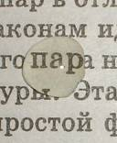
2. Проверили, влияет ли размер капли на увеличение. Оказалось, что большая капля не обязательно увеличивает сильнее маленькой капли. Увеличение зависит от выпуклости капли. Чем больше кривизна капли, тем больше увеличение. 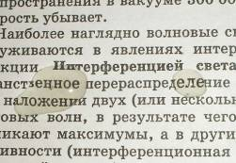

3. Проверили, как влияет на увеличение текста время нахождения капли на бумаги. Видно, что свежая капля и эта же высохшая капля через полчаса дает одинаковое увеличение.

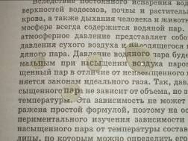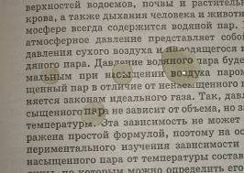

Вывод: в ходе эксперимента мы установили, что капля прозрачного клея ведет себя как собирающая линза, причем в данном случае она ведет себя как лупа, то есть дает мнимое увеличенное прямое изображение. Так же установлено, что чем больше кривизна капля, тем большее увеличение она дает. Свежая капля и эта же высохшая капля дает одинаковое увеличение.

